備註：
一、請各位老師自行選填一週次進行公開授課(10/22~11/22) ，每位老師1場教學，2場觀摩他人。
二、授課教師要交【附錄-2】教學活動設計單（電子檔）、【附錄-5】公開授課自評表；觀課教師要交【附錄-3】教師同儕學習活動照片、【附錄-4】公開授課觀課紀錄表。以上各種表件請自教務處實研組下載。
三、教學活動設計請於教學前兩週，回傳電子檔給實研組，並上傳至歷程平台。
四、於11/5~11/30回傳資料

桃園市107學年度永平工商高級中等學校
附錄-2
教學活動設計單(授課者填寫)
授課教師 | 黃漢政 | 學習目標 | 排列組合題型了解
年級 | 2年9班
教學領域 | 數學3B | 學生先備經驗或教材分析 | 第1章練習題能熟練解題方法
教學單元 | 排列組合
教材來源 | 第1次段考試題
教學日期 | 107年 10 月 25 日  第 5 節
教學活動 |  |  |  | 時間 | 評量方式
- 題型說明  - 學生選題作答  - 老師選題說明  - 學生提問補充 |  |  |  | 3”  20”  17”  10” | 筆記詳述  每位同學製作筆記了解各題解題方法
桃園市107學年度永平工商高級中等學校
附錄-3
公開授課同儕學習活動照片
(觀課者協助拍攝)
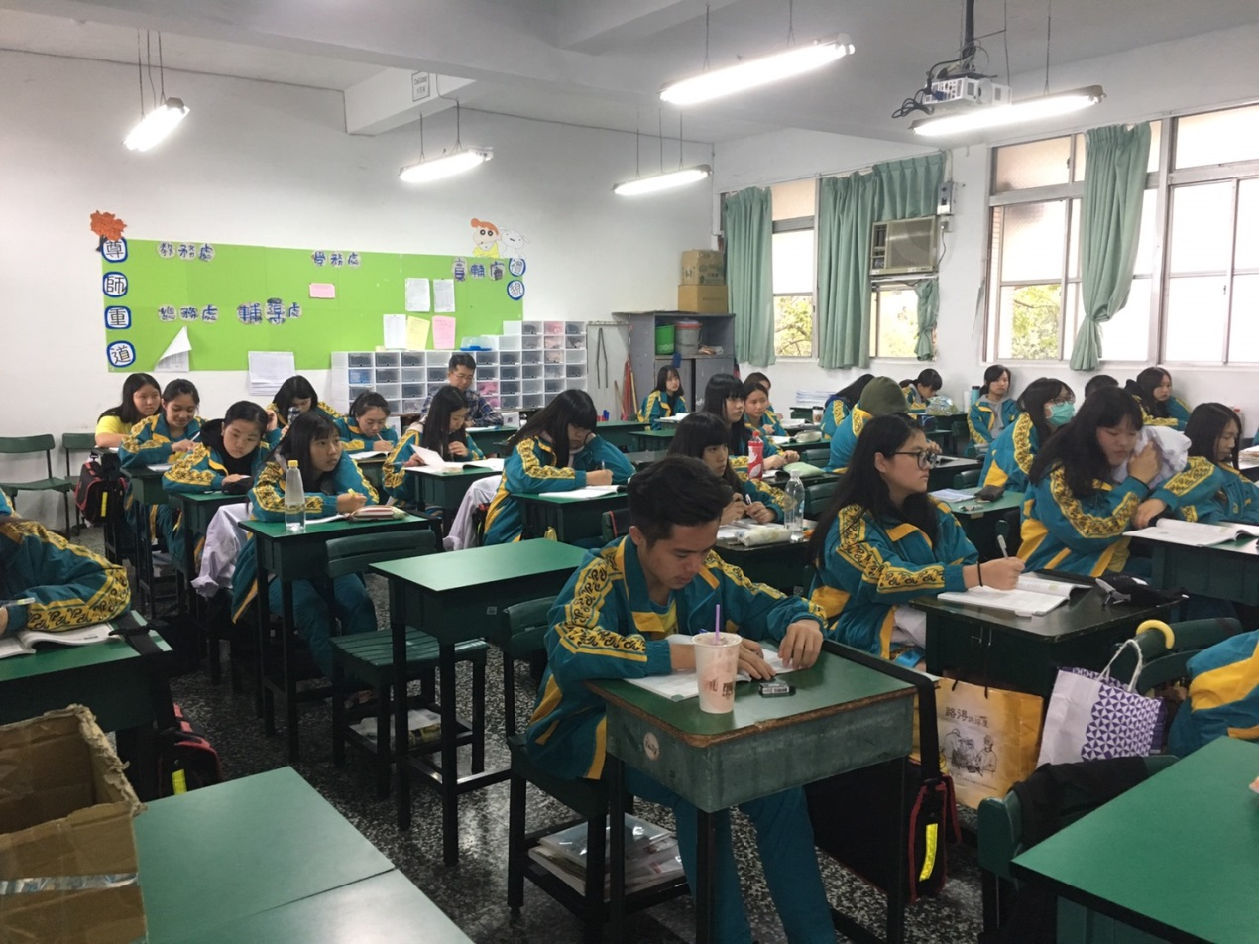
活動：公開授課 日期：
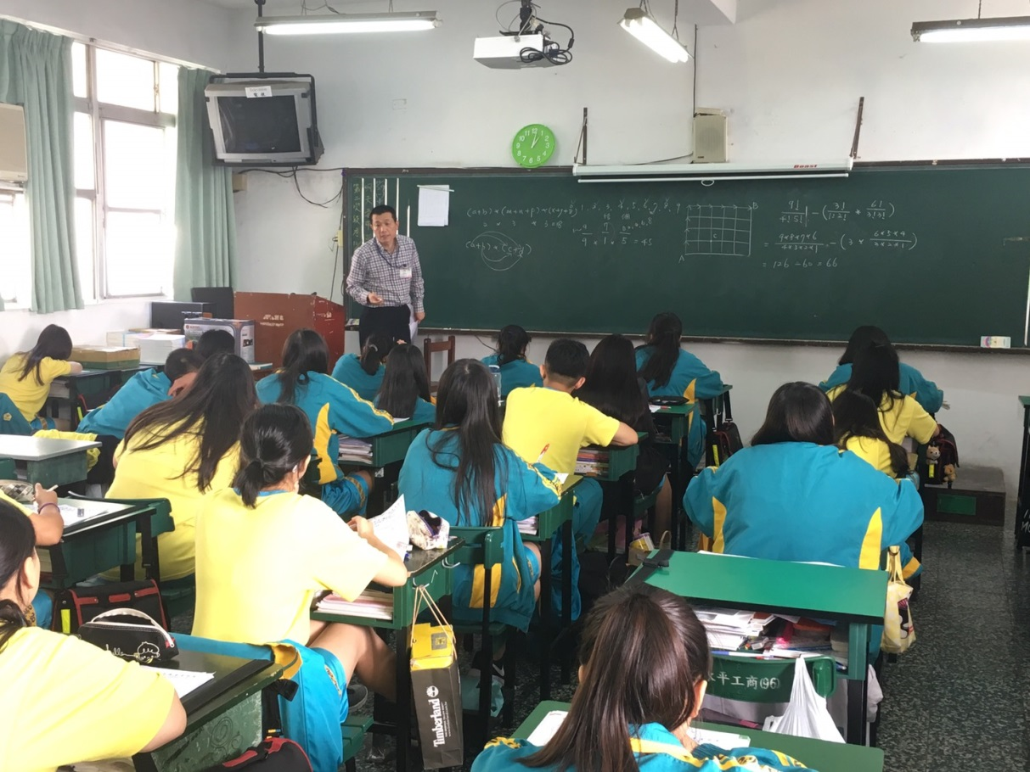
活動：教室觀察 日期：107年10月25日13:00

桃園市107學年度永平工商高級中等學校
附錄-4
教師公開授課觀課自評表(授課者填寫)
觀課教師 | 鄧福麒 | 教學年/班 | 2年9班
教學領域  教學單元 | 數學領域
教學內容 | 排列組合
實際教學  內容簡述 | 教學活動 | 學生表現
 | - 綜合題型分析.  - 試題講解與解題 | - 對不同題型解題方法的了解  - 能獨自完成各提的解題
學習目標  達成情形 | 有效提升學生對題目了解,及解題方式
自我省思 | 明瞭學生綜合學習成效,改善學生對題目文字敘述的了解  提升學生對了解題目後的解題方法與思考模式
同儕回饋後心得 | - 加強放大版書字體及顏色區分  - 多融入生活經驗,活潑教學內容

桃園市107學年度永平工商高級中等學校
附錄-5
教師公開授課觀課紀錄表(觀課者填寫)
觀課教師 | 鄧福麒 | 觀課日期 | 107年10 月 25 日
教學年/班 | 2餐9
教學領域  教學單元 | 數學領域
教學內容 | 排列組合短考檢討
教學觀察 | 教學活動 | 學生表現
 | - 檢討學生有問題的考題  證明上課未教過試題的觀念 | - 提出有疑問的考題  - 抄寫錯誤試題的訂正  反應老師講解聽不懂的內容
優點 | - 口齒清晰、講解詳細、板書工整  - 在檢討過程中會複習先前教過的觀念
回饋 | - 可以下台走動，觀察學生的學習狀況  - 板書的字體可以再放大一點，並加深顏色，讓學看得更清楚
觀課省思 | - 未來在教學時，會修正自己講話的速度，讓學生聽得更清楚，也會多講幾遍重要的觀念，加深學生的學習印象  - 可以在教學過程中加入生活中的案例或經驗，以吸引學生的注意，並提升學生的學習興趣

